二代机modbus数据手工解析方法
使用modbus poll读电阻测试数据，0x9100地址的数据为20299，0x9101地址的数据为16442, 0x9102地址的数据为15729，数据解析方法如下：
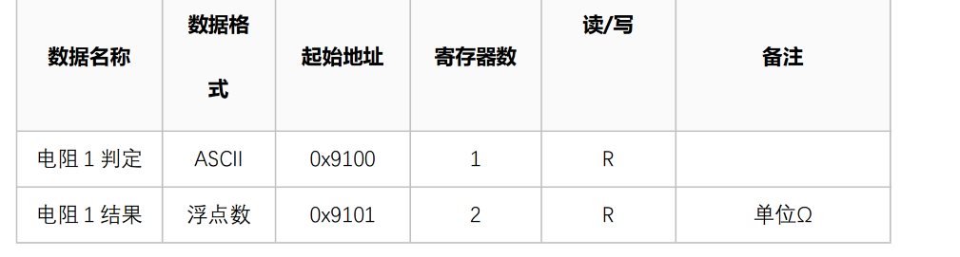
1、0x9100解析（电阻判定）
使用电脑计算器，将20299（十进制）转化为十六进制0x4F4B，查ASCII码表，4F为字母“O”，4B为字母“K”，合起来结果为“OK”
注：ASCII码表网址https://cloud.tencent.com/developer/article/1583540
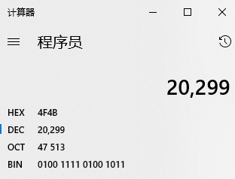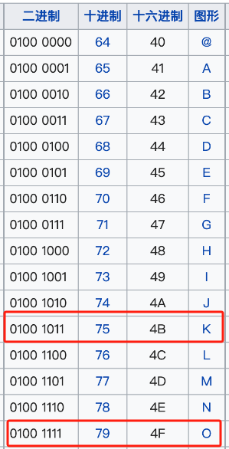
2、0x9101、0x9102解析（电阻结果）
使用电脑计算器，0x9101地址的数据为16442（十进制），转换为十六机制0x403A, 0x9102地址的数据为15729（十进制），转换为十六机制0x3D71。
由于我司modbus协议使用“大端模式”，两个字节合起来为0x403A3D71，使用网上在线工具转换后数据四舍五入后2.91Ω，与上传数据一致。在线转换工具网址：http://www.speedfly.cn/tools/hexconvert/
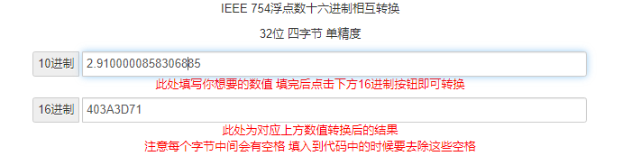
注1：所谓大端模式，即高字节存在地地址，低字节存在高地址，下图为知乎上查到的信息。
https://zhuanlan.zhihu.com/p/641958456
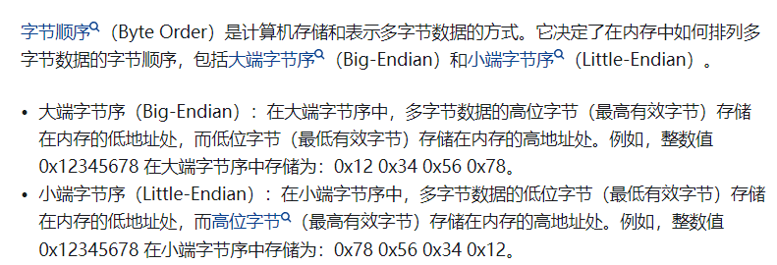
注2：当超量程时，0x9101地址的数据为0xBF80, 0x9102地址的数据为0x0000，解析后为“-1”。

